Living Technical Note: **電控箱-PDU設計**

Project: 番茄採摘載具

1. Metadata

* **Owner:** Lego
* **Status:** 進行中
* **Last Updated:** 2025-10-03

# 2. Introduction (The Mission Brief)

## Problem:

發現電力系統不足Jetson AGX Orin發揮完整性能

## Objective:

## *分配各個電壓系統(48v/24v/12v)*

## *良好的散熱*

## *過載斷電機制*

## Deliverable(s):

## *對照線徑電流表來設計電線規格(AWG to Amps)*

[參考的資料](https://www.solaris-shop.com/content/American%20Wire%20Gauge%20Conductor%20Size%20Table.pdf?srsltid=AfmBOoq4xn_vXqS7LVVFAs3LAOiYlJ4E0s0zMQg65tnVLFziYnqy3H8t)

## *繪製電路佈局(包含保險絲和線徑規格)*

## Definition of Done (DoD):

確認規格沒問題後，等零件到齊即可開始組裝電路並測試

# 3. Methodology & Process Log (The "Lab Notebook")

*(This is the most important, "living" section of the document. You update this* ***as you work****. It is a clean, chronological log of your investigation, making your thinking process visible.)*

## 2025-09-30:

**Hypothesis:** 繪製新的電力系統圖

**Action:** 手繪

**Finding:** N/a

**Reasoning:**將12v系統再隔離出來，避免48v轉24v降壓模組損壞導致後面的元件也無法運作

## 2025-10-02:

**Hypothesis:** 查找線徑對電流表

**Action:** 上網搜尋資料

**Finding:** 對照元件的附負載電流*1.2被安全係數即得到該元件上的電線尺寸

**Reasoning:**為確保元件能夠正常運作，故需要找合理的電線尺寸，避免電線負荷不了電流燒壞

# 4. Results & Analysis

*(This section is for your polished, final results. You update this as you generate key data. This is the source for your presentation slides.)*

## Key Finding 1: 在48v轉24v部分改為並聯



原本的設計是: 電池連接到48v/24v模組串聯兩顆24v/12v模組和24v電力系統部分

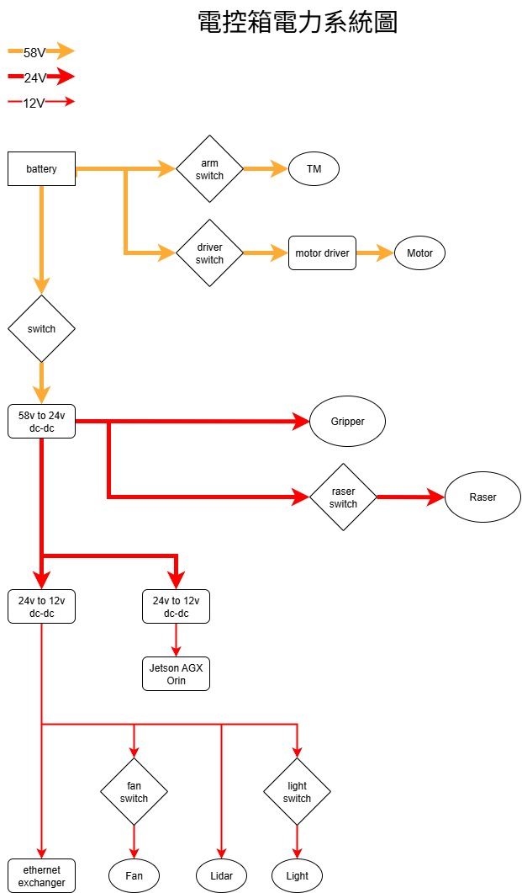



後來考量到若48v/24v 模組損壞後其後接的元件也無法使用，故新設計使用兩顆48v/24v模組從電池並聯出來，確實地將12v系統獨立出來

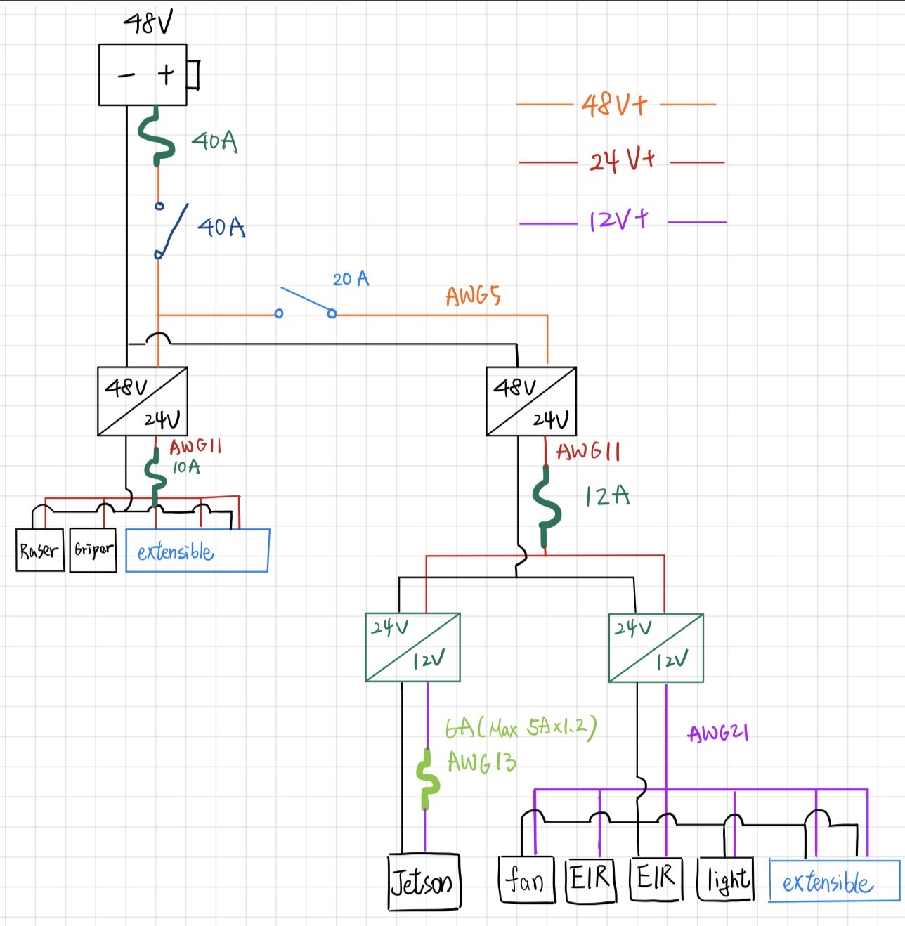

# 5. Conclusion & Current Status

*(A brief, final summary that you update as the task progresses.)*

* **Current Status:** 配置出能夠讓載具上各元件能夠正常運作的圖
* **Next Steps:**

1. 待零件到其後可開始組裝測試
2. 依照cad圖設計電路元件佈局
3. 等待期間可先研讀馬達驅動器說明書，確認控制線佈局

* **Blockers:** N/a